無機材会関東支部見学会2025

佐々氏・講演「アートと材料」に関連した益子窯元見学

関東支部長:　前田

　2025年1月25日、無機材会主催の佐々氏による講演会　『「アートと材料」〜東京科学大学で窯業・民藝を考える〜』　が開催されました。その中で我々の大先輩である濱田庄司さん、島岡達三さんの業績が紹介されました。かかる経緯から、濱田さん、島岡さんの業績をたどり、さらには、技術屋として製造（作陶）工程を知ることなどを目的とした見学会を計画しました。皆様のご参加をお待ちします。

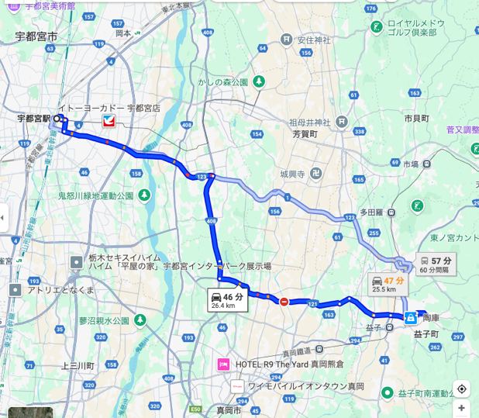・日時：2025年4月16日（水）　12時集合

　　 （昼食を集合前にお摂り下さい）

・集合場所：　JR宇都宮駅・在来線改札口出口

・募集人員：　12名程度（上回った場合は増員を検討）

・参加費用：　¥4,000-/人（反省会費用を含む）

見学予定

12：00 宇都宮駅出発　（レンタカーで移動）

13：00 濱田窯および濱田庄司記念益参考館見学

　　　　　　　益子参考館は濱田庄司作品と作陶の参考資料を展示

　　　　　　　（入館料￥1,000-は、参加費から支払）

14：30 島岡製陶所見学

出展：Googleマップ

　　　　　　　（島岡達三さんの作品、縄文象眼の技法）

15：30 村田浩さん宅を訪問/見学

　　　　　　　（登り窯の焼成条件を再現するシャフト炉）

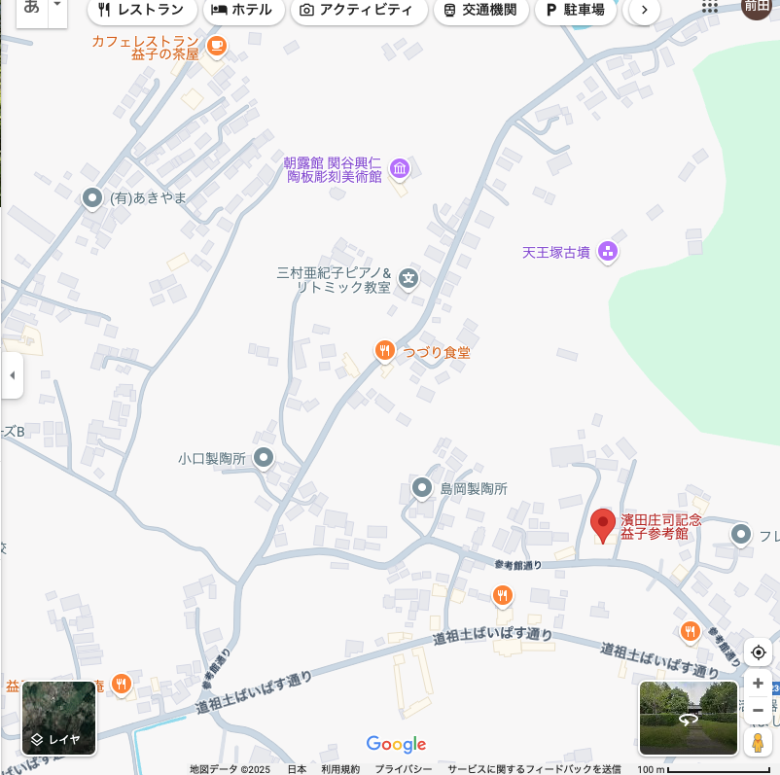

村田浩さん

島岡製陶所

濱田窯

益子参考館

100m

16：30 村田さん宅を出発

17：30 宇都宮駅付近で反省会

出展：Googleマップ